|  |  |  |  |  |  |
| --- | --- | --- | --- | --- | --- |
| 2018 | 年 | 12 | 月 | 6 | 日 |

实验编号：008 **四川师大Java编程实验报告**

|  |  |  |  |  |  |  |  |  |  |  |  |
| --- | --- | --- | --- | --- | --- | --- | --- | --- | --- | --- | --- |
| **计算机科学学院** | | 2016 | | 级 | | 3 | 班 | 实验名称： | 图形用户界面 | | |
| 姓名： | 何丹阳 | | 学号： | | 2016110308 | | | 指导老师： | 夏羽 | 实验成绩： |  |

**实验八 图形用户界面**

1. **实验目的及要求**
2. 掌握图形用户界面程序的编程方法、思路，学会Application中引入图形用户界面。
3. 学会使用布局管理。
4. 掌握Swing中事件处理的方法。
5. 掌握常用的Swing组件的用法。
6. **实验内容**

根据实验说明的要求编写程序并回答实验报告中的问题。

1. 实验主要流程、基本操作或核心代码、算法片段
2. 请将任务一的运行结果截图。

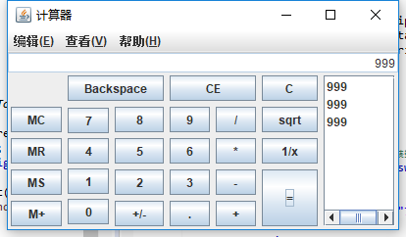

1. 如何创建一个初始状态是选中的复选框？如何确定复选框是否选中？

Checkbox checkbox = new Checkbox("复选框", true);

确定复选框是否选中：

checkbox.getState()

1. 如何处理按钮的点击事件？

JButton formation = new JButton("按钮");

formation.addActionListener(new ShowAction());

private class ShowAction implements ActionListener{

public void actionPerformed(ActionEvent event) {

System.out.println("按钮被点击");

}

}

1. 如何在用户关闭窗口时，询问用户保存文件？

mainFrame.addWindowListener(new WindowListener() {

@Override

public void windowOpened(WindowEvent arg0) {

}

@Override

public void windowIconified(WindowEvent arg0) {

}

@Override

public void windowDeiconified(WindowEvent arg0) {

}

@Override

public void windowDeactivated(WindowEvent arg0) {

}

@Override

public void windowClosing(WindowEvent arg0) {

int res = JOptionPane.showConfirmDialog(mainFrame, "是否保存文件?");

if(res == 0) {

System.out.println("保存文件");

} else {

System.out.println("直接退出");

}

}

@Override

public void windowClosed(WindowEvent arg0) {

}

@Override

public void windowActivated(WindowEvent arg0) {

}

});

1. **实验结果的分析与评价**

在这次实验室中主要是对页面的布局，熟练运用swing布局，我觉得gridbiglayout对于布局很重要，在做布局之前一定要清楚组件放在什么位置，构思好，动手才会比较快。

注：实验成绩等级分为（90－100分）优，（80－89分）良，(70-79分)中，（60－69分）及格，（59分）不及格。